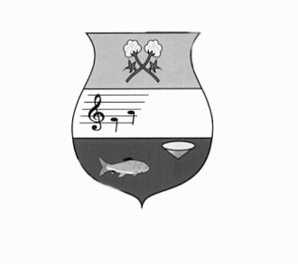

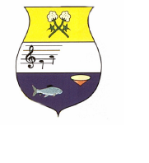

ESTADO DO RIO GRANDE DO NORTE
CÂMARA MUNICIPAL DE SÃO JOÃO DO SABUGI – RN
CASA LEGISLATIVA APRÍGIO PEREIRA DE ARAÚJO
E-MAIL: camaramunicipal-sjs@bol.com.br
CGC: (MF) 08.221.145/0001 - 24
Rua José Maria, 57 – Centro – CEP: 59.310-000 – Tel.: 3425-2291

PORTARIA Nº 002/2013

O Presidente da Câmara Municipal de São João do Sabugi/RN, no uso de suas atribuições legais e regimentais, CONSIDERANDO o disposto no art. 13 do Regimento Interno, resolve:

Art. 1º. NOMEAR o servidor, JOAQUIM GARCIA DE MEDEIROS, servidor sem vinculo, do Cargo em Comissão TESOUREIRO, nível CC-I, da Câmara Municipal, de São João do Sabugi/RN.

Art. 2º. Esta Portaria entra em vigor na data de sua publicação.

São João do Sabugi/RN, 02 de janeiro de 2013.

___________________________________
Isaias José do Patrocínio Fernandes de Morais
Presidente

